Schlüter-BARA-RAP Verbinder Randprofil pastellgrau H=75mm

Schlüter-Systems

Eigenschaften

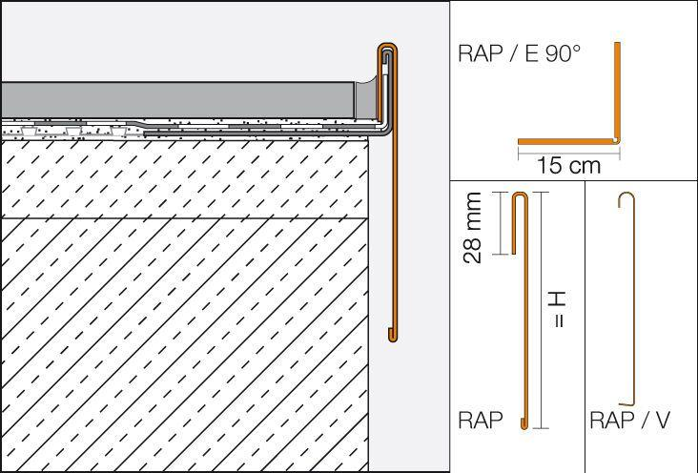

GTIN:

4011832068645

HAN:

V/RAP75PG

Farbton

grau

Profilart

Verbindungsprofil

Profilform

mehrfach gekantet

Werkstoff

Aluminium

Höhe (mm)

75,00

Stärke (mm)

0,57

Farbtonbezeichnung Hersteller

pastellgrau